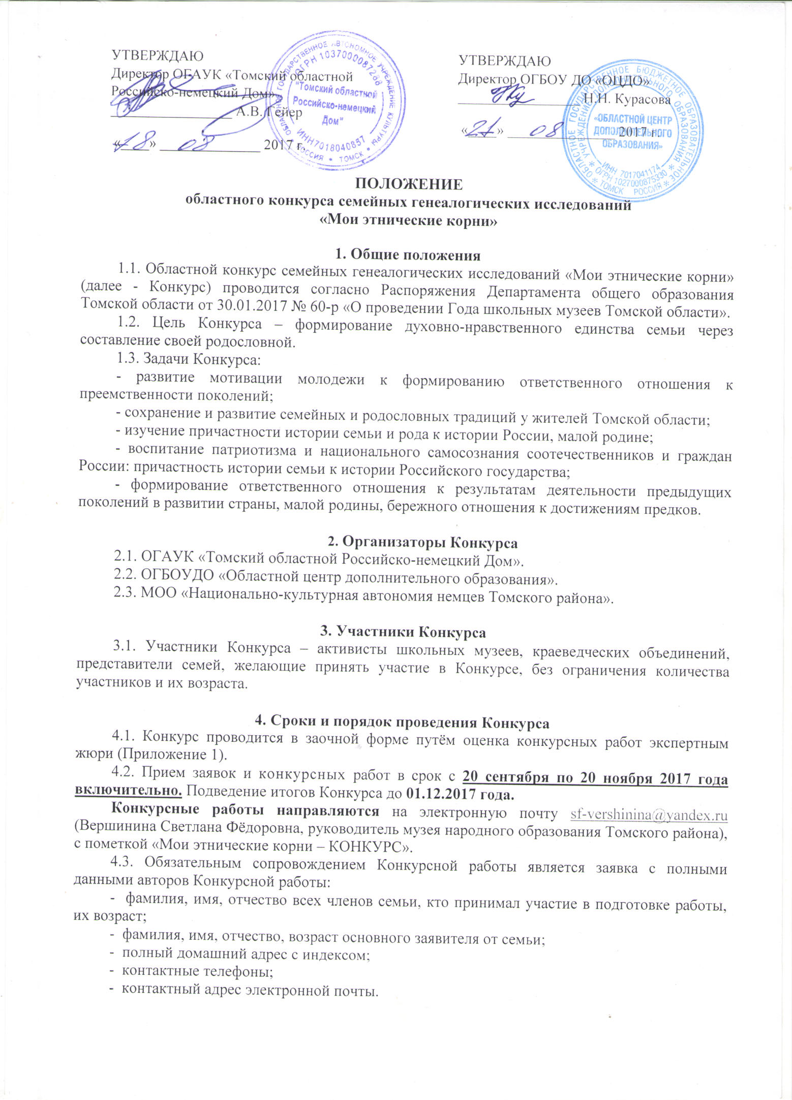

4.4. К заявке прилагается согласие об использовании персональных данных, оформленное согласно приложению к Положению

5. Номинации Конкурса
5.1. Победитель и призеры определяется в основной номинации «Лучшая семейная летопись».
5.2. Дополнительные номинации Конкурса:
- «Дружная семья»;
- «За оригинальность и творческий подход в оформлении работы»;
- «Лучшая семейная находка»;
- «За сохранение и преемственность российских семейных традиций»;
- «За режиссерское мастерство» (для фильмов);
- «За отражение темы истории страны в родословной семьи»;
- «Мой прадед, дед, отец и я».
5.3. Организаторы Конкурса оставляют за собой право не присуждать места в номинациях или присуждать дополнительные призовые места.

6. Требования к содержанию работ
6.1. Наличие полной, обоснованной и документально подтвержденной информации об истории своего рода.
6.2. Наличие сведений об общественной и профессиональной деятельности своих предков, в том числе ветеранов труда, участников войны.
6.3. Наличие сведений о национальных и конфессиональных корнях своей семьи.
6.4. Наличие сведений о роли представителей семьи в истории и жизни города (района), области, России.
6.5. Объяснение происхождения своей фамилии.
6.6. В работе могут быть представлены не только данные, подтверждаемые документами, но и любые интересные факты из истории семьи, которые невозможно подтвердить документально.
6.7. Вовлечение в подготовку конкурсной работы обучающихся, активистов школьных музеев и краеведческих объединений, а также членов их семьи.

7. Требования к оформлению конкурсных работ
7.1. Конкурсные работы могут быть представлены в следующих формах:
- семейная летопись (письменная работа) в виде реферата с предоставлением изобразительных дополнений к тексту: родословные древа, фотографии, иллюстрации, таблицы, схемы, и т.д.;
- книги об истории рода, написанные членами семьи (очерки, эссе, рассказы);
- видео-работы (домашние фильмы об истории своего рода).
7.4. Ко всем работам могут быть приложены дополнительные материалы (фотоальбомы, плакаты, коллажи и др.).
7.5. Формат работы участники выбирают сами. Обязательными являются пояснительные записки и исторические справки к предоставленным материалам, а также подписанные фотографии.
7.6. Работы (родословные) предоставляются в печатном виде, выполненные шрифтом Times New Roman, размер шрифта – 14, и в компьютерной версии на электронных информационных носителях (возможно предоставление в формате Мicrosoft Роwег Роiпt (до 20 слайдов).

8. Критерии оценки работ
8.1. Историческая достоверность, точность и добросовестность изложения, приводимых исторических фактов.
8.2. Разнообразие используемых исторических источников (документов, писем, семейных преданий и т.д.).
8.3. Глубина знаний о происхождении и национальных корнях своей семьи.
8.4. Глубина осознания роли представителей рода в истории и жизни региона и страны (умение отразить историю страны и региона через судьбы и повседневную жизнь своей семьи).
8.5. Обоснованность и достоверность сведений о происхождении своей фамилии.
8.6. Источники информации.
8.7. Оригинальность и творческий подход к оформлению работы.
8.8. Художественные достоинства работы (литературный язык, образность изложения, изобразительное мастерство).
8.9. Работы будут оцениваться по 10 бальной системе по каждому критерию оценки.

9. Порядок награждения
9.1. Победители и призёры Конкурса получают дипломы организаторов Конкурса и памятные призы.
9.2. Каждый участник Конкурса получает диплом участника. Дипломы будут направлены почтой по адресам, указанным в заявках.
9.3. Лучшие конкурсные работы будут выставлены на сайтах организаторов Конкурса.
9.4. Работы, присланные на конкурс, не рецензируются и не возвращаются

Приложение 1

Состав организационного комитета с правами экспертного жюри областного конкурса семейных генеалогических исследований «Мои этнические корни»

– Гейер Александр Владимирович, директор ОГАУК «Томский областной российско-немецкий Дом»;
– Мударисова Галима Равильсуновна, заместитель директора по проектно-методической работе ОГБОУДО «Областной центр дополнительного образования»;
– Вершинина Светлана Фёдоровна, председатель МОО «Национально-культурная автономия немцев Томского района», методист МБОУДО «Копыловский п/к «Одиссей»;
– Басаргина Екатерина Алексеевна, сотрудник ОГАУК «Томский областной Российско-немецкий Дом»;
– Флигинских Нина Егоровна, сотрудник ОГАУК «Томский областной краеведческий музей им. М.Б. Шатилова»;
– Ламбрехт Люся Рудольфовна, учитель МБОУ «Чернореченская СОШ» Томского района, представитель МОО «Национально-культурная автономия немцев Томского района»;
– Фёдоров Виктор Петрович, педагог-организатор ОГБОУДО «Областной центр дополнительного образования».

Приложение 2

В оргкомитет по проведению областного конкурса семейных генеалогических исследований «Мои этнические корни»

Согласие на обработку персональных данных

Я, ,
зарегистрированный (ая) по адресу:

документ, удостоверяющий личность:

(сведения о дате выдачи указанного документа и выдавшем его органе).
в соответствии с требованиями ст. 9 Федерального закона Российской Федерации от 27 июля 2006 г. № 152-ФЗ «О персональных данных», подтверждаю свое согласие на обработку оргкомитетом моих персональных данных и данных моего ребёнка в связи с участием

Ф. И. О. ребёнка
в областном конкурсе семейных генеалогических исследований «Мои этнические корни», при условии, что их обработка осуществляется уполномоченным лицом, принявшим обязательства о сохранении конфиденциальности указных сведений.
Предоставляю оргкомитету право осуществлять все действия (операции) с моими персональными данными и данными моего ребенка (фамилия, имя, отчество, дата и место рождения, домашний адрес, контактный телефон, электронный адрес), включая биометрические данные (для фото-видео фиксации и размещение отчетов по мероприятию на информационных ресурсах), сбор, систематизацию, накопление, хранение, обновление, изменение, использование, обезличивание, блокирование, уничтожение. Оргкомитет вправе обрабатывать мои персональные данные и данные моего ребёнка посредством внесения их в электронную базу данных, списки и другие отчётные формы.
Я оставляю за собой право отозвать свое согласие посредством составления соответствующего письменного документа, который может быть направлен мной в адрес оргкомитета по почте заказным письмом с уведомлением о вручении.
В случае получения моего письменного заявления об отзыве настоящего согласия на обработку персональных данных оргкомитет обязан прекратить их обработку и исключить персональные данные из базы данных, в том числе электронной, за исключением сведений о фамилии, имени, отчестве, дате рождения.
Настоящее согласие дано мной « » 2017 года.
Подпись: / /

